Кирсанова Евгения Александровна
Раздел: дизайн. Аннотация к авторской программе
«Лепка из полимерной глины».
Учебный курс отделения декоративно – прикладного искусства Детской школы искусств по лепке из полимерной глины рассчитан на один год для детей с 10 лет.
Содержанием курса является формирование необходимых теоретических знаний, практических умений и навыков в лепке полимерной глиной. Этот учебный курс предполагает очень тесную связь с цветоведением и композицией, именно поэтому в программе уделяется большое внимание смешиванию цветов, разработке цветных эскизов.
Основная задача занятий – развить интерес к предмету и дать навыки работы в лепке из полимерной глины. Это дает импульс для творческой инициативы, развивает мелкую моторику, воображение, эстетическое и образное мышление, наблюдательность, зрительную память, понимание пластичных материалов, а также даёт и закрепляет знания цветоведения и композиции. Весь год обучения посвящен введению в общие способы создания и восприятия целостности – основы художественной формы всех видов искусств.
Все занятия построены по нарастающей сложности, от простого к сложному, от работы под руководством преподавателя (по образцу) к самостоятельно выстроенному проектированию и работе в материале. Немаловажно отметить, что этот курс предполагает начальное обучение основам дизайна, что в наше время очень актуально.
Занятия начинаются с простейших цветовых растяжек в материале, что даёт учащимся понятие основных цветовых возможностей полимерной глины, её пластичности и формообразования. Программа основана на изучении самых значимых декоративных эффектах пластики, что в результате даёт учащимся большую возможность реализовать свои художественные идеи в полной мере. В ходе изучения каждого технического приёма закреплением является изготовление изделие в виде украшения (бижутерия). Форма изделия на прямую связана с декором. За основу формы взяты круг, овал, квадрат, прямоугольник, треугольник и ромб. Темы, связанные с лепкой бусин на первый взгляд очень просты, но именно в них появляется понятие вариативности. Как декорировать бусину, что взять за основу декора (круг, овал, квадрат, треугольник и т.д.). Как собрать бусины (классика, от большой к маленькой или с большой посередине). На что нанизать (на шнурок, на нить, на платок, на шарф). Поэтому каждая тема урока это знакомство с творчеством современных дизайнеров, с классикой моды. В теме «Декоративный эффект «Камушки» форма элементов колье обтекаемая, производная от овала. Также в программу включены анималистические элементы, что даёт дополнительную возможность в стилизации животного мира, изучения основных цветовых предпочтений применяемых в современном мире дизайнеров (анималистические принты). Кроме того тема «Декоративный эффект «Ракушка» основана на выполнении подвески в виде черепахи. В результате этого задания получается мини скульптура декоративной черепахи. Черепаху можно заменить на рыбину, птицу и т.д. В этой теме очень важно передать правильные пропорции и объём фигурки, именно это нужно учитывать при стилизации черепахи. Детям младшего возраста раздаются готовые шаблоны основ изделий (на выбор, соответственно теме). Учащиеся старшего возраста формируют основу самостоятельно. Объёмные цветочные композиции отличаются от других работ тем, что именно в них учащиеся вплотную сталкиваются с проблемой лаконичности изделия. Зачастую детям хочется «перегрузить» декором цветы, увлекаясь мелкими элементами в большом количестве. Поэтому необходимо дать базовые навыки стилизации цветочных мотивов их особенности в лепке, взаимосвязь с цветом. Самостоятельная работа в виде творческого проекта даёт учащимся и педагогу возможность увидеть результат всех занятий. Насколько хорошо или плохо был усвоен материал. Каждый из педагогов ждёт от своих учеников результатов своей деятельности. Идея творческого проекта состоит в том, чтобы показать не только практические навыки работы в данной технике, но и попытаться донести свои творческие задумки до окружающих. Не только образно видеть картинку изделия, но и выполнить свою идею в материале. В конце работы над творческим проектом каждый учащийся готовит презентацию своего изделия, делиться с одноклассниками своими творческими идеями и, планами.
Программа синтезирует такие понятия как: цветоведение, стилизация, ритм, декоративность, лаконичность, формообразование пропорция, обобщённость, декоративный элемент, вариативность, декоративный эффект, фактура и др.
В занятия внесены упражнения по композиции. Программа предполагает использовать на занятиях демонстрационное сопровождение (презентации), что побуждает к творчеству.
Урок это общение с учащимися в ходе, которого они вовлекаются в процесс совместного мышления, совместной деятельности. Каждый ребенок должен быть уверен, что его мнение обязательно будет услышано и его маленькие творческие победы не останутся без внимания. На каждом занятии перед практической работой, когда дети переминают глину, провожу небольшую вступительную беседу с разъяснением заданием и последовательностью этапов выполнения изделия. Детям предлагаю зрительный ряд, включающий иллюстрации профессиональных дизайнеров и ювелиров, свои работы. Такая организация становится стимулом к художественной творческой активности учащихся. Кабинет и выставочные стенды оформляются лучшими детскими работами.
Таким образом, последовательность работы проходит в три этапа: 1 – работа над целым, 2 – от общего к частному, 3 – от частного к целому. Данная последовательность ведения работы в лепке является общей для всех заданий. Очень важно как можно чаще показывать детям, чего они достигли, чему научились. Поэтому в конце урока в течение 5 минут подвожу итоги проделанной работы, даю общую характеристику достижения всего класса и демонстрирую удачные изделия, выделяю лучшие моменты в работах учащихся, а также каждому учащемуся даётся возможность поделиться своими впечатлениями о проделанной работе.
Таким образом, методические основы программы определяют следующие задачи образовательного процесса:
- обучение учащихся стилизации малых и больших форм;
- обучение составлению эскиза работы;
- обучение учащихся разнообразным художественным техникам в работе с полимерной глиной;
- лепка изделия из одного куска;
- лепка при помощи пласта, жгута и др.;
- декорирование изделия объёмного, плоского и т.д.;
- комбинирование лепки с другими техниками (роспись, фальцевание, бисероплетение и др.).
- знакомство с работами ведущих дизайнеров мира.

Курс предполагает освоение учащимися следующих знаний, умений, навыков:
1. Формирование представлений о лепке из полимерной глины.
- Овладение разнообразными приемами лепки.
- Умение составить композицию, эскиз для практической работы.
- Умение использовать полученные знания при выполнении творческих заданий.
- Умение обобщать, стилизовать животные и растительные формы, выбрать гармоничную цветовую палитру.
- Ознакомление с основами дизайна.
- Умение трансформировать объемное изделие в плоское и наоборот.
- Умение анализировать свою работу, исходя из полученных знаний, выделять главное, правильно ставить творческую задачу, умело используя приемы и изобразительные формы.

Доступность материала, мгновенное получение декоративных эффектов, незатруднительное закрепление декоративного эффекта, позволяют каждому учащемуся получить скорый результат проделанного упражнения, закрепить знания на практической работе, в работе над конкретным изделием и увидеть результат своей деятельности. Именно это стимулирует их воображение и творческое начало.

Работы см. ниже.
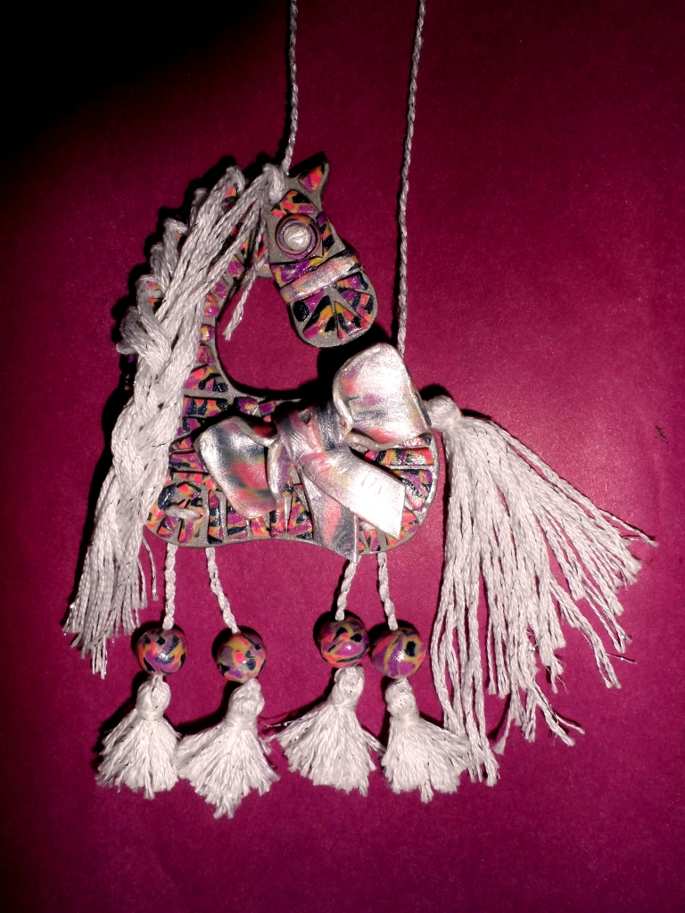
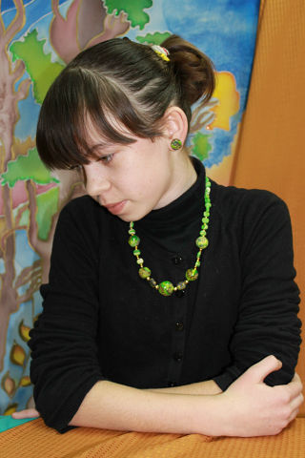
Сувенирная лошадка. Комплект бижутерии «Весна».

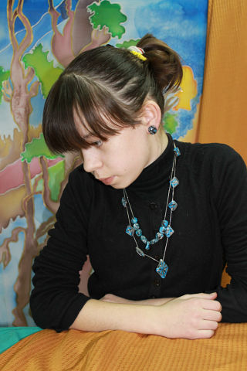
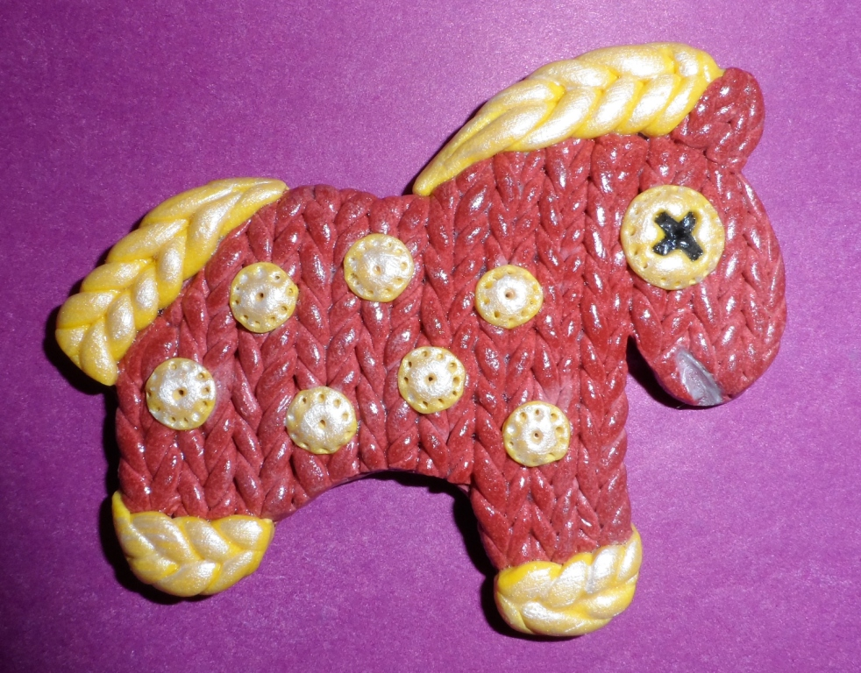Брошь из полимерной глины «Лошадка».
Комплект бижутерии «Море».

